PRAVIDLA SOUTĚŽE „Festivalový los“

Tento text obsahuje závazná pravidla a podmínky (dále jen „pravidla“) spotřebitelské soutěže „Festivalový los“ (dále jen „soutěž“):

- Vyhlašovatel a organizátor soutěže
- Vyhlašovatelem a organizátorem soutěže je společnost Allwyn Česko a.s., se sídlem Evropská 866/69, Vokovice, 160 00 Praha 6, zapsaná v obchodním rejstříku vedeném Městským soudem v Praze, oddíl B, vložka 7424, IČO: 264 93 993 (dále jen „vyhlašovatel“). Spoluorganizátorem soutěže je společnost New Wave, s.r.o., se sídlem Nuselská 212/46, 140 00 Praha 4 – Nusle, IČ: 284 14 471, DIČ CZ28414471, zapsaná v obchodním rejstříku vedeném u Městského soudu v Praze pod sp. zn. C 139818 (dále jen „agentura“).

- Místo a doba trvání soutěže
- Soutěž probíhá na Mezinárodním filmovém festivalu Karlovy Vary, kde budou zdarma distribuovány stírací losy této soutěže a kde bude možno uplatnit výhry z těchto losů, a to od 3. 7. 2026 od 00:00 hodin do 11. 7. 2026 do 23:59 hodin (dále jen „doba trvání soutěže“).

- Podmínky účasti v soutěži
- Podmínka účasti v soutěži je získání originálu stíracího losu z této soutěže v souladu s pravidly této soutěže v místě a době trvání soutěže.
- Soutěže se může zúčastnit pouze fyzická osoba starší 18 let.
- Za účelem ověření dosažení věkové hranice 18 let je promo tým vyhlašovatele oprávněn vyžádat si k nahlédnutí doklad prokazující věk soutěžícího.
- Ze soutěže jsou vyloučeny osoby v pracovním nebo obdobném vztahu k vyhlašovateli nebo agentuře.

- Průběh soutěže:
- V době trvání soutěže bude na Mezinárodním filmovém festivalu Karlovy Vary (dále též jen „KVIFF“) distribuováno až 50 000 stíracích losů této soutěže (srov. níže):
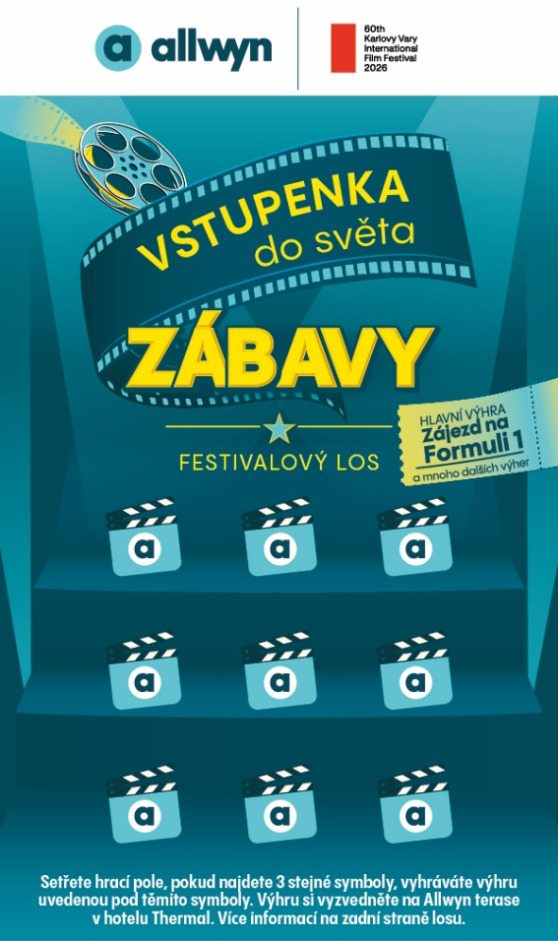

- Losy budou distribuovány výhradně na vyhlašovatelem k tomu určených místech vyhlašovatelem určenými osobami, a to výhradně bezúplatně. Losy, které účastník získá jiným způsobem, nebudou do soutěže zahrnuty a nebudou z nich vyplaceny výhry, a to i při pouhém podezření na takové jednání.
- V soutěži se hraje o následující výhry (v tabulce je uveden symbol příslušné výhry a popis uvedený pod symbolem):
VÝHRA | popis pod symbolem | VÝHERNÍ SYMBOL / IKONKA | Počet kusů
Zážitkový víkend v Madridu pro 2 osoby | Zážitek v Madridu | Zážitek v Madridu | 1
Vstupenky na závěrečnou ceremonii KVIFF pro 2 osoby | Closing ceremony KVIFF | Soška KVIFF | 1
Roční předplatné KVIFF.TV | Roční KVIFF.TV | KVIFF.TV | 30
Měsíční předplatné KVIFF.TV | Měsíční KVIFF.TV | KVIFF.TV | 50
Voucher na shlédnutí filmu KVIFF.TV | Film na KVIFF.TV | KVIFF.TV | 50
Voucher - Rohlík | Voucher 2000 Kč | logo Rohlik.cz | 5
Stírací los Rentiér | Stírací los | Stírací los Rentiér (symbol R) | 500
Bonbonky Allwyn – kulaté v plechové krabičce | Bonbóny | Bonbony | 8750
Žeton - "další porce zábavy" | Další porce zábavy | Žeton s áčkem | 2113
Allwyn oplatka | Allwyn oplatka | Lázeňská oplatka | 1000

- Los je výherní pouze v případě, že se pod stírací vrstvou losu nacházejí 3 shodné výherní symboly se třemi shodnými popisy pod všemi těmito shodnými výherními symboly (srov. tabulku výše). K vyloučení nejasností: pokud se na losu nachází tři shodné symboly KVIFF.TV avšak s odlišným popisem pod symboly, los není výherní.
- Na jednom losu může být nejvýše jedna výhra.
- Výhru lze uplatnit výhradně s originálem nepoškozeného losu obsahujícího všechny bezpečnostní prvky, a to výhradně na příslušném místě na Allwyn Terase hotelu Thermal na adrese I. P. Pavlova 2001/11, 36001 Karlovy Vary, Česko, v době trvání soutěže každý den v době od 14:00 do 24:00. Vyhlašovatel může místo i dobu pro uplatnění výhry změnit, případně vyplácení výher předčasně ukončit, o tom bude veřejnost přiměřeným způsobem informovat.
- Podmínkou účasti v soutěži není zaplacení jakéhokoli účastnického vkladu.
- Účastí v soutěži potvrzuje soutěžící, že se seznámil s těmito pravidly soutěže.

- Výhry v soutěži:
- Výhry v soutěži jsou následující:
VÝHRA | popis
Zážitkový víkend v Madridu pro 2 osoby | Poukaz na pobyt (viz níže)
Vstupenky na závěrečnou ceremonii KVIFF pro 2 osoby | Vstupenky na závěrečnou ceremonii KVIFF pro 2 osoby
Roční předplatné KVIFF.TV | Poukaz na roční předplatné KVIFF.TV
Měsíční předplatné KVIFF.TV | Poukaz na měsíční předplatné KVIFF.TV
Voucher na shlédnutí filmu KVIFF.TV | Poukaz na shlédnutí jednoho filmu na KVIFF.TV
Voucher - Rohlík | Voucher na nákup zboží na www.rohlik.cz v hodnotě 2000 Kč
Stírací los Rentiér | Stírací los Rentiér vydaný vyhlašovatelem
Bonbonky Allwyn – kulaté v plechové krabičce | Plechová krabička bonbonů
Žeton - "další porce zábavy" | Žeton
Allwyn oplatka | Oplatka

Zážitkový víkend v Madridu pro 2 osoby
- Po uplatnění výherního losu s výhrou „Zážitkový víkend v Madridu pro 2 osoby“ (tři stejné výherní symboly formule pod stírací vrstvou) bude výherci předán poukaz na pobyt - zážitkový víkend pro dvě osoby starší 18 let v Madridu s účastí na Velké ceně Formule 1. (Vyhlašovatel zajistí all inclusive ubytování v místě a VIP vstup na Velkou cenu Formule 1).
- Za účelem organizace zážitkového víkendu sdělí výherce při uplatnění této výhry vyhlašovateli své identifikační a kontaktní údaje (jméno, příjmení, datum narození, adresu, e-mail a telefonní číslo). Do dvou týdnů po předání poukazu sdělí výherce vyhlašovateli také identifikační a kontaktní údaje osoby starší 18 let, která se spolu s výhercem zúčastní pobytu v Madridu. V případě, že výherce vyhlašovateli identifikační a kontaktní osoby této druhé osoby nesdělí, organizátor zajistí účast pouze pro výherce. Výherce je povinen poskytnout vyhlašovateli při organizaci zážitkového víkendu součinnost. V případě, že součinnost výherce neposkytne, jeho nárok na výhru propadá.
Vstupenky na závěrečnou ceremonii KVIFF pro 2 osoby
- Vyhlašovatel nezodpovídá za přadnou faktickou nemožnost účasti výherce na závěrečné ceremonii KVIFF z důvodu na straně výherce či z jiných objektivních důvodů, např. v případě že se závěrečná ceremonie nebude konat. Výherce v takovém případě nemá nárok na jakékoli plnění.
Předplatné KVIFF.TV resp. voucher na shlédnutí filmu na KVIFF.TV
- Na předplatné resp. voucher KVIFF.TV se uplatní všeobecné obchodní podmínky KVIFF.TV a.s. dostupné na www.kviff.tv.
Voucher na rohlik.cz
- Na voucher na nákup zboží na www.rohlik.cz se uplatní všeobecné obchodní podmínky společnosti VELKÁ PECKA s.r.o. dostupné na www.rohlik.cz.
Stírací los Rentiér
- Na los okamžité loterie Rentiér se uplatní pravidla uvedená v herním plánu loterií Allwyn dostupná na Allwyn.cz.
Žeton – „další porce zábavy“
- Žeton je vstupenkou do spotřebitelské Soutěže na Allwyn terase na KVIFF. Žeton a jeho uplatnění se řídí pravidly spotřebitelské Soutěže na Allwyn terase na KVIFF.
Společná ustanovení k výhrám
- Není možno vyplatit ekvivalent hodnoty kterékoli výhry v penězích.
- V případě, že nebude možno některou výhru při uplatnění předat, vyhrazuje si vyhlašovatel právo nahradit tuto výhru jinou výhrou obdobné hodnoty.

- Informace ke zpracování osobních údajů
- Soutěž je anonymní, vyhlašovatel nezpracovává osobní údaje soutěžících a výherců odměn s výjimkou výherce hlavní ceny, zážitkového víkendu v Madridu pro 2 osoby a osoby, která se s výhercem tohoto výletu zúčastní.
- Vyhlašovatel v pozici správce osobních údajů zpracovává osobní údaje osob uvedených v odst. 1 v rozsahu jejich identifikačních a kontaktních údajů (tj. jméno, příjmení, datum narození, adresa, e-mail a telefonní číslo), a to za účelem organizace zážitkového víkendu, jeho kontaktování s informacemi o průběhu výletu či případného vyřízení stížností apod., a u výherce také jeho fotografii spolu s jeho křestním jménem a krajem nebo okresem, ve kterém bydlí, za účelem marketingové a PR prezentace vyhlašovatele, a číslo občanského průkazu a údaj o platnosti OP za účelem ověření totožnosti výherce. Právním základem pro toto zpracování je plnění smlouvy, jejíž smluvní stranou je soutěžící (tj. administrace organizace zážitkového víkendu). Osobní údaje budou za účelem administrace zážitkového víkendu zpracovávány po dobu trvání soutěže a 4 měsíce po jejím skončení, tyto osobní údaje budou dále zpracovávány na základě oprávněných zájmů organizátora za účelem prokázání splnění případných povinností stanovených právními předpisy, a to po dobu nezbytnou k naplnění tohoto účelu, nejdéle však po dobu 5 let od skončení této soutěže a dále za účelem prokázání plnění povinností ze soutěže, a to po dobu nezbytnou k naplnění tohoto účelu, obvykle po dobu 40 měsíců od skončení této soutěže. Osobní údaje zpracovávané za marketingovým a PR účelem pak po dobu trvání souhlasu výherce s pořízením a používáním fotografického záznamu.
- Na fotografii i videu (dále jen „fotografie“) s výhercem bude užita a šířena podobizna výherce spolu s jeho křestním jménem, názvem kraje nebo okresu, ve kterém bydlí, a odměnou, kterou v soutěži vyhrál. Fotografie bude vyhlašovatelem použita na webových stránkách vyhlašovatele či Sazka Klubu, v newsletterech vyhlašovatele, na sociálních sítích (např. Facebook, Instagram, YouTube), v magazínu vyhlašovatele či na obrazovkách na prodejních místech, a to jak bylo již výše uvedeno, nejdéle po dobu 12 měsíců od pořízení fotografie.
- Osobní údaje soutěžícího může vyhlašovatel předat vybranému spolehlivému partnerovi v pozici zpracovatele osobních údajů, který by pro soutěž zajišťoval administrativní a technickou podporu.
- Podrobnější informace o zpracování osobních údajů vyhlašovatelem jsou dostupné na webu osobniudaje.allwyn.cz. Na tomto webu je také možné uplatnit jakoukoli žádost o poskytnutí další informace ke zpracování osobních údajů soutěžícího nebo využití práv soutěžícího, které mu dává obecné nařízení na ochranu osobních údajů (např. právo požadovat přístup k osobním údajům, právo na opravu nebo výmaz osobních údajů, právo na omezení zpracování, či právo podat proti vyhlašovateli jakožto správci stížnost).
- Na Allwyn Terase hotelu Thermal bude v průběhu soutěže pořizován audiovizuální záznam, při jeho zpracování a zveřejnění bude postupováno v souladu s nařízením Evropského parlamentu a Rady (EU) 2016/679 (GDPR).
- Osoby nacházející se Allwyn Terase hotelu Thermal v době trvání soutěže berou svou přítomností v místě pro uplatnění výher ze soutěže na vědomí a souhlasí s tím, že budou na audiovizuálním záznamu zachyceny. V místě pro uplatnění výher ze soutěže budou vymezeny prostory, ve kterých bude audiovizuální záznam pořizován a prostory, ve kterých audiovizuální záznam pořizován nebude (například cedulkami). O pořizování audiovizuálního záznamu a tom, že svou přítomností v místě pro uplatnění výher ze soutěže souhlasí s pořizováním audiovizuálního záznamu bude veřejnost informována na stránkách soutěže a propagačních materiálech soutěže.

- Závěrečná ustanovení
- Účastí v soutěži vyjadřuje soutěžící souhlas s těmito pravidly soutěže a zavazuje se je dodržovat
a neporušovat právní řád České republiky ani oprávněné zájmy vyhlašovatele a bere na vědomí informace o zpracování osobních údajů.
- Na odměny v soutěži není právní nárok. Vymáhání účasti v soutěži či soutěžních výher soudní cestou je vyloučeno. V případě, že dojde ke změnám v pravidlech soutěže, bude toto učiněno písemně ve formě dodatku a zveřejněno stejným způsobem jako tato pravidla. Účinnost této změny nastává okamžikem zveřejnění dle předchozí věty. Vyhlašovatel nenese zodpovědnost za jakékoli škody způsobené v souvislosti s užíváním odměn. Vyhlašovatel soutěže neodpovídá za případné kvalitativní či funkční vady odměny.
- Účastník soutěže nemá právo na náhradu nákladů spojenou s účastí v soutěži.
- Vyhlašovatel si vyhrazuje právo činit rozhodnutí ve všech záležitostech souvisejících s pořádáním soutěže, a to včetně změny pravidel, přerušení soutěže, pozastavení soutěže, předčasného ukončení soutěže nebo vyloučení jakéhokoli soutěžícího z soutěže bez nároku na jakoukoli kompenzaci, a to zejména z důvodu nedodržení pravidel soutěže nebo při pouhém podezření z nedodržení pravidel soutěže, porušení právního řádu České republiky, jednání, které je v rozporu s dobrými mravy nebo které je dle posouzení vyhlašovatele způsobilé ohrozit jeho oprávněné zájmy. Rozhodnutí podle tohoto článku je vyhlašovatel oprávněn učinit kdykoliv v průběhu soutěže, a to až do okamžiku předání výher. Dospěje-li např. vyhlašovatel k závěru, že výherce získal odměnu v rozporu s těmito pravidly, je oprávněn rozhodnout o vyloučení soutěžícího ze soutěže i po jejím skončení. Provozovatel neodpovídá za uvedení nesprávných či nepřesných informací v souvislosti se soutěží (bez ohledu na to, zda k tomu došlo v důsledku lidského pochybení či technické závady) ani za jakékoli technické problémy či závady vzniklé v průběhu soutěže.

V Praze dne 15. 5. 2026

